**Função .zip()**

A zip()função retorna um objeto zip, que é um iterador de tuplas onde o primeiro item em cada iterador passado é emparelhado e, em seguida, o segundo item em cada iterador passado é emparelhado etc.

Se os iteradores passados ​​tiverem comprimentos diferentes, o iterador com menos itens decide o comprimento do novo iterador.

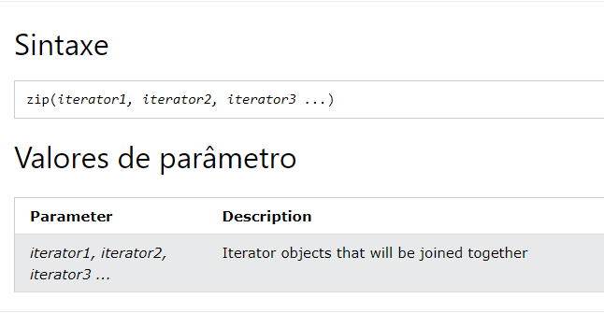

Instrução **with**

A instrução em Python é usada no tratamento de exceções para tornar o código mais limpo e muito mais legível. Ele simplifica o gerenciamento de recursos comuns, como fluxos de arquivos.

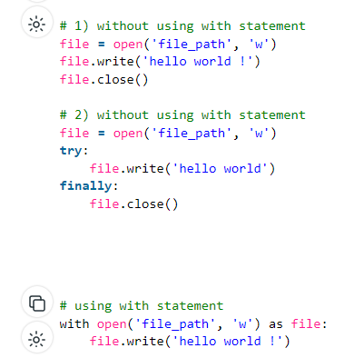

Observe que, diferentemente das duas primeiras implementações, não há necessidade de chamar **file.close()** ao usar a **with** instrução. A **with** própria declaração garante a adequada aquisição e liberação de recursos.

Função **enumerate()**

Quando você usa enumerate(), a função retorna duas variáveis ​​de loop:

1. A **contagem** da iteração atual

2. O **valor** do item na iteração atual

Assim como em um forloop normal, as variáveis ​​de loop podem ser nomeadas como você quiser que elas sejam nomeadas. Você usa counte valueneste exemplo, mas eles podem ser nomeados ie v/ou qualquer outro nome Python válido.

Com enumerate(), você não precisa se lembrar de acessar o item do iterável e não precisa se lembrar de avançar o índice no final do loop. Tudo é tratado automaticamente para você pela magia do Python!